**Kreuzfahrtbericht ART 144**

**29.08. - 10.09.2016**

**„Norwegen entdecken“**

|  |  |  |  |  |  |
| --- | --- | --- | --- | --- | --- |
| **Datum** | **Hafen** | **Geplant lt. Ausschreibung**  **Ankunft                   Abfahrt** | | **Tatsächliche Zeiten**  **Ankunft       Abfahrt** | |
| **29.08.** | **Bremerhaven** |  | 19.00 |  | 19.06 |
| **30.08.** | **Auf See** |  |  |  |  |
| **31.08.** | **Auf See** |  |  |  |  |
| **01.09.** | **Leknes** | 09.00 | 18.00 | 07.30 | 19.18 |
| **02.09.** | **Tromsø** | 09.00 | 18.00 | 08.48 | 17.48 |
| **03.09.** | **Honningsvåg** | 08.00 | 16.00 | 07.12 | 15.48 |
| **04.09.** | **Auf See** |  |  |  |  |
| **05.09.** | **Trondheim** | 12.00 | 19.00 | 11.30 | 18.42 |
| **06.09.** | **Ålesund**  **Geiranger** | 07.30  14.00 | 09.00  21.00 | 07.12  12.42 | 08.42  20.42 |
| **07.09.** | **Bergen** | 11.00 | 20.00 | 10.36 | 19.48 |
| **08.09.** | **Lysebotn**  **Stavanger** | 08.00  13.00 | 10.00  20.00 | 08.00  12.00 | 09.00  19.42 |
| **09.09.** | **Kristiansand** | 08.00 | 13.00 | 07.06 | 13.18 |
| **10.09.** | **Bremerhaven** | 09.00 |  | 07.18 |  |

**Kapitän**: Jarle Flatebø

**Hotelmanager**: Christian Tiefenthaler

**Schiffsarzt**: Dr. Johannes Kossen

**Gruppen:**

* Karawane Reisen: 30 Gäste, RL Karoline Schulz, 1 Cocktail auf eigene Kosten
* Reise Riese: 32 Gäste
* Reisebüro Wagner: 20 Gäste, RL Hiltrud Klein-Drumm, 1 Cocktail auf eigene Kosten
* Reiseagentur Evers: 12 Gäste
* VIT Reisen: 51 Gäste, RL Daniela Weiss, 1 Cocktail auf PHX Kosten
* Reisebüro Leipzig Tourist: 8 Gäste
* Vetter Touristik: 14 Gäste
* Volksbank Dill: 47 Gäste, RL Christina Schaaf + Bianca Jung
* Cruisopolis: 61 Gäste, RL Raymond Useldinger, 2 Cocktails auf eigene Kosten
* Geiger Reisen: 21 Gäste, RL Ralf Freitag, 1 Cocktail auf eigene Kosten
* Columbus Reisen: 27 Gäste



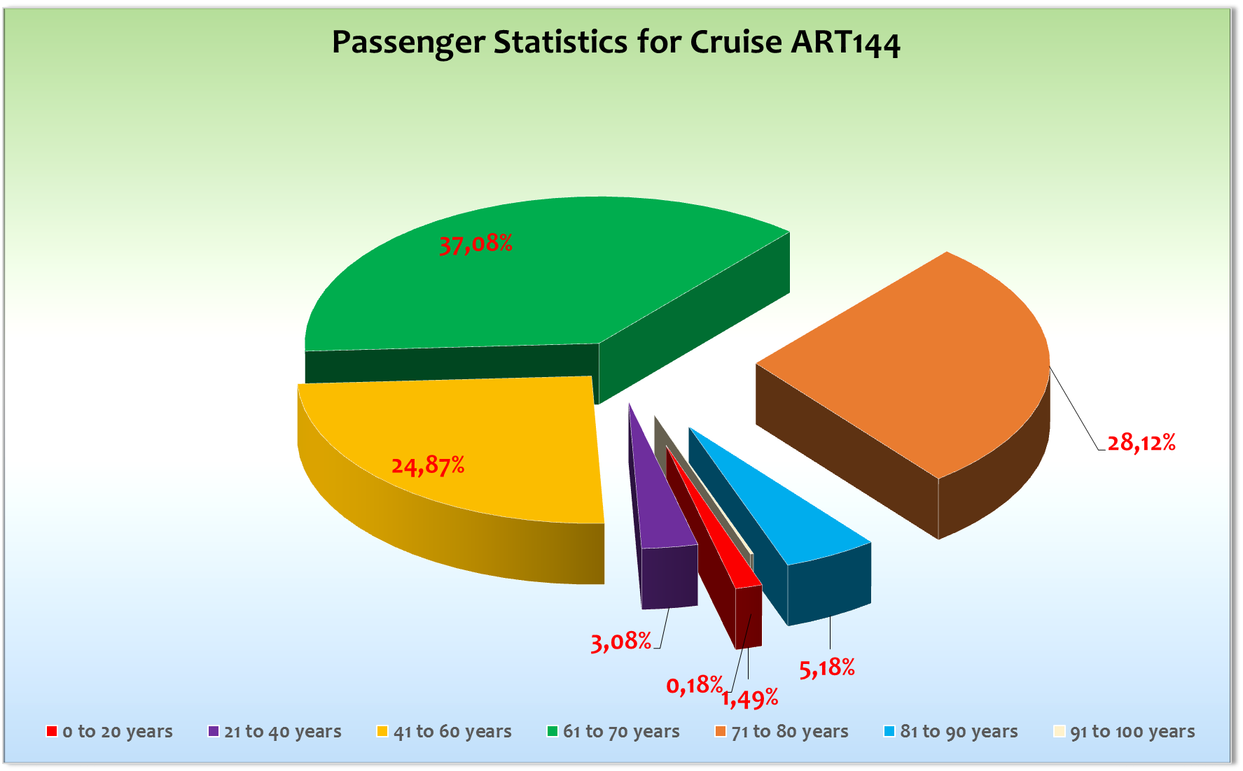



**Außerplanmäßige Einschiffungen (Gäste):**

/

**Außerplanmäßige Ausschiffungen (Gäste):**

03.09.16 / Hammerfest: Hr. Nowatzki & Fr. Daehne, BN275749, medizinische Gründe

**Bremerhaven**

Wie auch bei den letzten Malen eine problemlose Ein- und Ausschiffung. Nach zwei ruhigen Seetagen die unsere Gäste im Detail genossen haben, erreichten wir die Inselgruppen der Lofoten.

**Leknes**

Leider mussten wir hier entgegen der Katalogausschreibung zunächst unsere Gäste mit den Tenderbooten an Land bringen, da die MS Hamburg bis 13.00 Uhr längsseits geplant war. Um ein vernünftiges Timing durchführen zu können, haben wir unsere Ankunftszeit etwas vorverlegt, sodass die Gäste von ihren Ausflügen vor dem Verholen des Schiffes zurück an Bord gebracht werden konnten. Die MS Hamburg verließ die Pier leider erst gegen 13.15 Uhr und somit verspätete sich auch unser Verholvorgang und so konnten erst gegen 14.00 Uhr fest machen. Alle Ausflüge konnten trotz etwas Verspätung planmäßig durchgeführt werden bei einem Mix aus Sonne und Wolken und schönen Regenbogen.

**Tromsø**

MS Artania kann in Tromsø nur im äußeren Hafen liegen und somit war wie immer ein Shuttlebus notwendig um in die Stadt zu gelangen. Ansonsten alles ok. Mix aus Sonne und Wolken bei ca. 18 C°. Auf dem Weg nach Honningsvåg kam es leider zu einer medizinischen Ausschiffung. Gegen 02.30 Uhr hat MS Artania für ca. 20 Min. im Hafen von Hammerfest fest gemacht um einen unserer Passagiere sowie dessen Frau (Hr. Nowatzki & Fr. Daehne, BN275749) an Land zu bringen. Alle anderen Passagiere hatten in dieser Nacht die Möglichkeit Polarlichter zu sehen.

**Honningsvåg**

950 Passagiere hatten den Transfer zum Nordkap gebucht und sogar das große Glück die Nordkaphalle und die Meridianskugel für sich alleine zu haben. Der Transfer musste in zwei Gruppen durchgeführt werden, da zu dieser Jahreszeit nicht mehr aussreichend Busse vorhanden sind um das normale Prozedere des Zurück-Shuttlens zu ermöglichen. Auch die anderen Ausflüge waren ein voller Erfolg, da der Landgang von ungewöhnlich gutem Wetter zu dieser Jahreszeit begleitet wurde.

**Trondheim**

Bei bestem Wetter konnten auch hier unsere Gäste ihre Ausflüge und privaten Landgänge genießen. Ein wunderschöner Tag.

**Ålesund**

Hier machten wir nur einen kurzen Stop um die Gäste der Überlandtour an Land gehen zu lassen. Danach machten wir uns direkt auf den Weg um eine sinnvolle Passagezeit des Geirangerfjordes (vor dem Mittagessen) durchführen zu können.

**Geiranger**

Mit uns in Geiranger war ein weiteres Kreuzfahrtschiff, die Horizon, die mit dem Seawalk verbunden war. Wir tenderten unsere Gäste an Land. Gegen 17.00 Uhr jedoch gab es böige Winde (Beaufort 9) die uns dazu zwangen das Tendern für kurze Zeit zu unterbrechen und einen besseren Ankerplatz einzunehmen. Das Verholen dauerte ca. 30 Min. und so kam es zu geringen Wartezeiten, die von unseren Gästen aber als abenteuerliche Abwechslung angesehen wurden. Die Horizon hingegen hatte weitaus größere Probleme, da der Seawalk (Nutzungsgebühr € 10.000,-) nicht für solche böigen Winde ausgelegt ist und daher eingeholt werden musste. Sie musste den Geiranger Fjord verlassen und 130 Gäste, die an Land zurück blieben, wurden mit Bussen nach Ålesund gebracht... Wir tenderten fröhlich weiter und unsere Gäste waren glücklich an Bord der MS Artania zu sein. Auf dem Weg nach Bergen erlebten wir ein wenig Seegang (Seestärke 7).

**Bergen**

Bei wechselhaftem Wetter verlief hier alles wie gewohnt gut.

**Lysebotn**

Eine wunderschöne Passage am frühen Morgen sowie ein Stadl Frühschoppen an der Kopernikus Bar sorgte dafür, dass die durchweg gute Laune an Bord noch ein wenig intensiviert wurde.

**Stavanger**

Auch in Stavanger sind nicht nur die Gäste der Helikopterflüge mit einem breiten Grinsen zurück an Bord gekommen, sondern auch alle am Boden gebliebenen Gäste. Bei stahlendem Sonnenschein und Temperaturen bis zu 25 C° war es ein weiterer perfekter Tag.

**Kristiansand**

Auch der letzte Hafen dieser Reise war ein voller Erfolg. Der einzige Wermutstropfen hier jedoch war die verspätete Ankunft der Mitarbeiterin von Global Blue für die Mehrwertsteuerrückerstattung. Es waren allerdings auch ungewöhnlich viele Gäste (ca. 250 Gäste), die dieses Angebot in Anspruch nahmen. Hier kam es zu Schlangenbildung mit damit verbundenen Wartezeiten.

**Bremerhaven**

Perfekte Ein- und Ausschiffung.

**Ausflugsprogramm**

Keine besonderen Vorkommnisse. Siehe Ausflugsbericht.

**Unterhaltungsprogramm**

Auch auf dieser Reise waren die Shows extrem gut besucht und das Showensemble hat sehr zum Gelingen der Kreuzfahrt beigetragen. Der Zauberer/Bauchredner Alpar Fendo sollte in Zukunft nicht mehr auf unsere Gäste losgelassen werden, da er total veraltete Zaubertricks und alberne Dialoge mit seinen Puppen darbietet und eine total falsche Anrede gegenüber unseren Gästen zeigt. Beispiel: „Scheiß Geiranger, scheiß Geiranger, hier bin ich, Alpar Fendo!“ – geht gar nicht! Das I-Tüpfelchen war noch eine Strip-Einlage bis auf die Unterwäsche, die KEINER sehen wollte und auch nichts mit Unterhaltung von unseren Kreuzfahrtgästen zu tun hat.

Olga Orange war auch nicht der „Travestie Kracher“. Hierbei handelte es sich eher um eine plumpe Darstellung mit vorlauter Moderation. Bei vielen Gästen kam sie jedoch gut an. Man sollte dieser Art der Unterhaltung nicht die Bezeichnung Travestie geben, sondern Comedy im Frauen-Fummel.

**Hospital**

Wie schon erwähnt wurde ein Ehepaar in Hammerfest aus medizinischen Gründen ausgeschifft. Zudem gab es in Bremerhaven zwei Krankentransporte für zwei weitere Gäste.

**Behörden**

Keine Probleme.

**Technik**

Nach wie vor ist das Internet ein großes Problem. Es gibt viele Beschwerden, da die Nutzung sich eher als nervig gestaltet und nicht als nützlich. Wir haben immer wieder Internettickets stornieren müssen.

**Hoteldepartement**

Gute Zusammenarbeit und ein abwechslungsreiches Angebot haben für große kulinarische Zufriedenheit gesorgt.

**Fazit**

Eine wunderschöne, abwechslungsreiche Norwegenreise. Die Begeisterung in der Reihen der Gäste haben wir so schon lange nicht mehr erlebt, was sich auch glücklicherweise in den Beurteilungsbögen nachlesen lässt bzw. widerspiegelt.

Klaus Gruschka, 16.09.16

cc: Kapitän Morten Hansen

Hotelmanager: Thomas Appenzeller

Sea Chefs, V-Ships, Dr. Alois Franz, Chris Schädel

Christian Adlmaier, Michael van Oosterhout, Thomas Gleiß

Phoenix Fleet Management, Manuela Bzdega